Python 应用开发基础
课 程 报 告
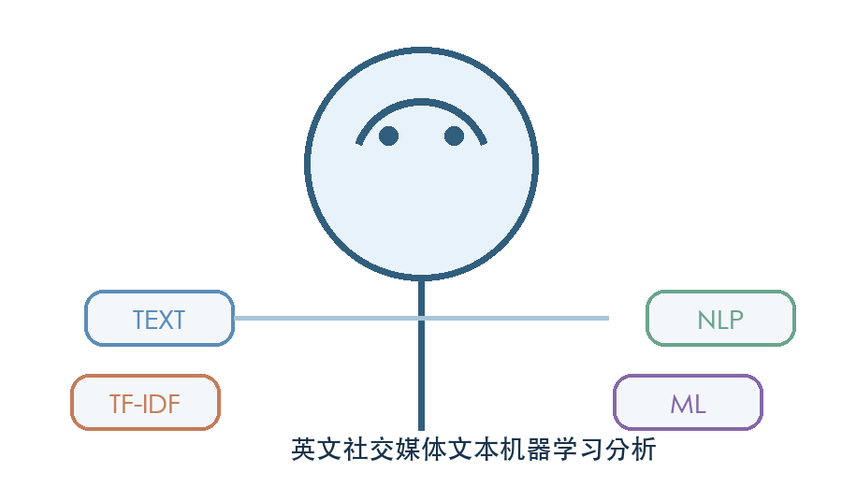

题目： | 抑郁倾向识别平台
组号： | 第 7 组
成员： | 任冉、萧准
指导教师： | 雷杰
2026 年 6 月 8 日

目 录

一、项目介绍 1
1.1 项目摘要 1
1.2 项目背景 1
1.3 项目难点 2
1.4 项目特色分析 2
1.5 团队组织与分工 2
二、需求分析 3
2.1 需求调研 3
2.2 功能性需求 4
2.3 非功能性需求 7
三、技术路线及实现 8
3.1 系统环境 8
3.2 系统总体架构 9
3.3 数据采集与质量控制 10
3.4 特征工程 11
3.5 模型设计 12
3.6 校准、阈值与评价指标 13
3.7 模型比较与选择 13
3.8 消融实验 15
3.9 同域测试结果 15
3.10 跨数据源评估 19
3.11 错误案例分析 20
四、项目展示 20
4.1 图形界面展示 20
4.2 CSV 批量推理展示 22
4.3 实验产物与可复现信息 22
4.4 测试与验收 23
4.5 项目局限与后续改进 24
4.6 项目总结 24
参考文献 24

一、项目介绍

1.1 项目摘要
随着社交媒体和在线社区成为人们表达情绪、记录生活与寻求支持的重要渠道，利用自然语言处理技术对公开文本中的心理健康相关语言进行教学研究，已成为机器学习课程中具有代表性的应用方向。本项目以英文社交媒体风格文本为对象，设计并实现“抑郁倾向识别平台”，完成从多源数据整理、文本清洗、特征工程、模型训练、概率校准、跨数据源测试到图形界面展示的完整流程。
系统将任务定义为 Depression 与其他类别之间的二分类。数据层使用 SQLite 保存清洗后的文本、标签、来源、划分信息和 SHA-256 稳定指纹；特征层组合 TF-IDF、文本长度统计、VADER 情感分数以及 Georgetown EMNLP'17 项目中的词典侧弱特征；模型层比较逻辑回归、线性支持向量机、随机森林和 XGBoost；应用层提供 Tkinter 单条文本检测和 CSV 批量推理。
重要边界：平台输出的是“模型阳性分数”，不是患病概率，也不能替代医生诊断、心理咨询或危机干预。
完整实验共使用 7647 条去重样本，训练集、验证集和测试集分别为 4893、1224 和 1530 条。最终模型选择同时考虑同域验证 F2 与跨数据源 F2，逻辑回归以综合评分 0.873 被选为正式模型。同域测试 F2 为 0.945，跨域测试 F2 为 0.717，结果说明系统在原始数据分布上具有较高召回能力，但面对不同数据来源时仍存在明显性能下降。

1.2 项目背景
心理健康问题具有较强的个体差异和语境依赖性，单段文本往往只能反映某一时刻的表达方式。传统人工阅读方式耗时较长，且难以对大规模文本进行统一统计；机器学习能够从词频、词组、情感倾向和特定语言线索中学习判别边界，因此适合作为自然语言处理课程中的实验对象。
早期文本分类通常依赖词袋模型、TF-IDF 与逻辑回归、朴素贝叶斯或支持向量机等分类器。此类方法结构清晰、训练速度快、便于解释和复现，适合在普通学生电脑上完成。近年来预训练语言模型能够学习更丰富的语义表示，但模型下载、计算资源和复现成本较高。本项目因此将经典机器学习作为主线，并保留 MiniLM 句向量基线作为可选扩展。
社交媒体文本还具有口语化、拼写不规范、缩写、URL、引用、反讽和语境缺失等特点。不同数据集的采集规则与标签定义并不一致，容易形成来源偏差。为避免只报告同域高分，本项目专门增加跨数据源评估，并把泛化结果纳入正式模型选择。

1.3 项目难点
- 标签并非临床诊断。数据集标签可能来自自述、关键词规则或数据集作者的标注，不能直接等同于医学结论。
- 数据来源差异明显。Reddit 长文本与短句数据在平均长度、词汇分布和表达方式上差异较大，模型容易学习来源特征。
- 类别决策目标不同。课程系统希望减少漏检，因此采用偏重召回率的 F2 指标，但过低阈值会增加假阳性。
- 概率与分档需要谨慎。分类器输出经校准后仍只是模型分数，低、中、高三档只能用于教学展示。
- 工程复现要求较高。数据切分、随机种子、模型版本、依赖版本和训练产物必须被记录，才能支持答辩验收。

1.4 项目特色分析
- 完整的数据质量控制：使用规范化文本指纹进行精确去重，统计近重复样本，并验证训练、验证、测试之间不存在指纹重叠。
- 来源与标签联合分层：在样本量允许时按 source_id 与 label 共同分层，保持不同来源在各切分中的比例。
- 多层次特征消融：依次比较仅 TF-IDF、加入统计特征、加入 VADER、加入 EMNLP'17 词典特征后的变化。
- 无泄漏的校准和阈值选择：将验证集拆为互不重叠的校准子集与模型选择子集，避免同一批样本重复参与拟合。
- 跨域结果参与模型选择：使用 0.7×同域 F2 + 0.3×跨域 F2 的综合评分，避免仅追求单一数据集上的高分。
- 可交付的平台形式：支持 GUI、批量推理、模型元数据、实验表格、错误案例和固定伦理提示。

1.5 团队组织与分工
本组由任冉和萧准两名成员组成。项目初期由萧准确立“英文社交媒体文本抑郁倾向识别”的主题并参与前期调研；任冉负责收集和整理大部分相关数据集、核对字段并建立数据清单。主题确定后，两人共同推进环境搭建、代码实现、模型实验、结果讨论、系统测试和课程报告撰写。
表 1-1 团队成员分工
成员 | 主要工作 | 协作内容
萧准 | 确定选题；开展前期需求与技术调研；参与模型方案讨论 | 共同完成实验设计、系统测试、结果分析和报告
任冉 | 收集大部分数据集；整理数据来源与字段；推进工程实现和实验复现 | 共同完成算法实现、界面展示、测试与文档

二、需求分析

2.1 需求调研
课程项目需要同时满足算法实验和现场展示两类需求。算法层面应能够完成数据导入、特征构建、模型训练、阈值选择和多指标评估；展示层面应让非专业用户能够输入一段英文文本并看到清晰的模型分数、风险档位和使用限制。由于任务涉及心理健康，系统还必须把误判风险、隐私和非诊断属性作为基本约束。
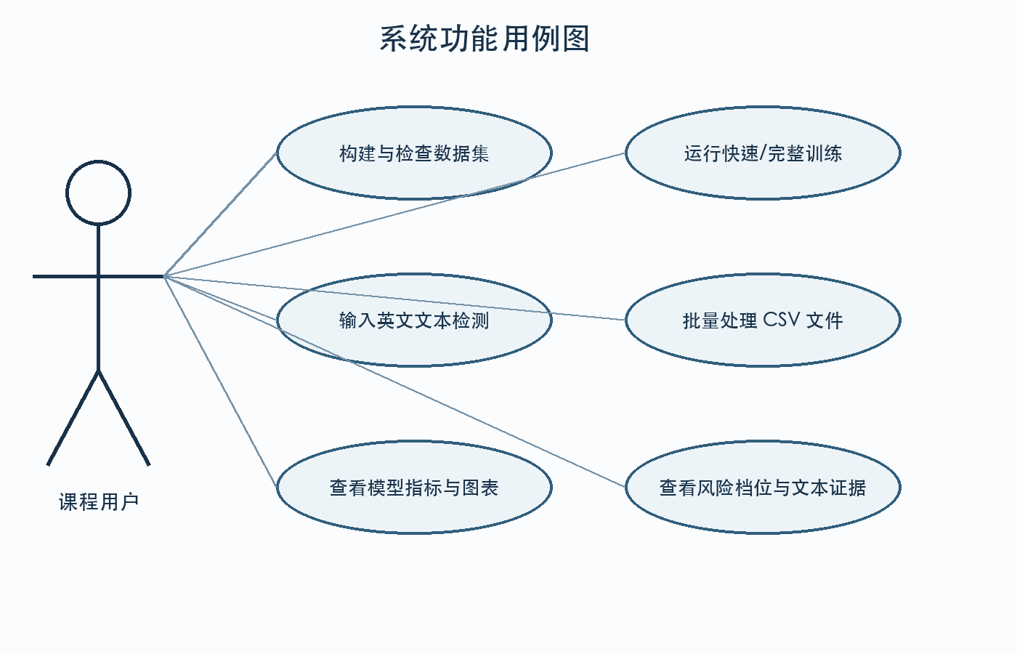
图 2-1 抑郁倾向识别平台功能用例图
表 2-1 主要功能需求
编号 | 功能 | 说明
F1 | 数据集构建 | 从清单发现可用 CSV，完成字段统一、清洗、去重、分层切分并写入 SQLite。
F2 | 模型训练 | 支持 quick 与 full 两种实验模式，输出模型、指标、阈值、图表和元数据。
F3 | 单条文本检测 | 检查文本长度与英文比例，输出模型阳性分数、风险档位和词典文本证据。
F4 | CSV 批量推理 | 自动识别文本列，为每行生成 model_score、risk_tier 和 model_version。
F5 | 实验结果查看 | 通过 JSON、CSV、PNG 和 Notebook 查看同域、跨域、消融与错误案例。

2.2 功能性需求

2.2.1 构建数据集
表 2-2 构建数据集用例描述
项目 | 内容
用例名称 | 构建与检查文本数据集
参与者 | 项目成员
前置条件 | 数据文件位于 data 目录；sources.json 已配置来源、文本列和标签列。
基本事件流 | 读取清单→载入可用数据源→规范化字段→文本清洗→英文检测→指纹去重→来源与标签联合分层→写入 SQLite 与 CSV。
其他事件流 | 仅构建指定来源；允许单文件模式；可选择包含非英文样本。
异常事件流 | 缺少必需数据源、字段无法识别、清洗后样本不足或比例配置错误时停止并显示错误。
后置条件 | 生成 depression.db、train.csv、val.csv、test.csv 与 dataset_stats.json。
验证结果 | 7647 条样本完成切分，三个切分的文本指纹交集为 0。

2.2.2 运行模型实验
表 2-3 运行模型实验用例描述
项目 | 内容
用例名称 | 训练并比较文本分类模型
参与者 | 项目成员
前置条件 | 数据集已构建；Python 依赖安装完成；训练目录可写。
基本事件流 | 载入固定切分→构建 Pipeline→训练候选模型→在验证选择子集搜索 F2 阈值→跨域评估→综合评分选模→校准并测试。
其他事件流 | quick 模式只运行核心模型；full 模式增加树模型、消融、OOV 和可选 MiniLM。
异常事件流 | 缺少可选 XGBoost 或 sentence-transformers 时跳过对应模型并记录原因。
后置条件 | 生成 model_pipeline.pkl、metrics.json、experiment_results.csv 及图表。
验证结果 | 完整实验选出逻辑回归，正式测试 F2=0.945。

2.2.3 单条文本检测
表 2-4 单条文本检测用例描述
项目 | 内容
用例名称 | 输入英文文本并展示模型结果
参与者 | 课程演示用户
前置条件 | 训练产物完整；Tkinter 环境可用；输入文本不少于规定字符数。
基本事件流 | 用户粘贴文本→系统检查长度和英文比例→执行与训练一致的预处理和 Pipeline→应用校准器→显示模型阳性分数和风险档位。
其他事件流 | 同时统计 EMNLP'17 词典命中，作为文本证据摘要。
异常事件流 | 空文本、文本过短、非英文占比过高或模型文件损坏时给出明确提示。
后置条件 | 界面保留输入内容和本次结果，用户可清空并重新检测。
安全说明 | 结果不得解释为患病概率；若存在即时自伤危险，应联系当地急救或危机热线。

2.2.4 CSV 批量推理
表 2-5 CSV 批量推理用例描述
项目 | 内容
用例名称 | 批量处理 CSV 文本
参与者 | 项目成员或课程演示用户
前置条件 | 输入 CSV 可读；文本列存在或可被自动识别；模型产物完整。
基本事件流 | 读取 CSV→识别文本列→逐条推理→附加 model_score、risk_tier、model_version→写入新文件。
其他事件流 | 通过 --text-column 指定非标准列名；通过 --artifacts 使用其他模型版本。
异常事件流 | 文本列不存在、文件编码异常或输出路径不可写时停止并显示原因。
后置条件 | 原始字段被保留，新增字段可用于统计和课堂展示。
验证结果 | 已在 600 条合成测试文本上完成端到端推理。

2.2.5 查看实验结果
表 2-6 查看实验结果用例描述
项目 | 内容
用例名称 | 查看训练与测试报告
参与者 | 项目成员、指导教师
前置条件 | 至少完成一次 quick 或 full 训练。
基本事件流 | 打开 metrics.json 或 Notebook→查看模型比较、测试指标、置信区间、校准、跨域和消融结果→查看 PNG 图表与错误案例。
其他事件流 | 根据 model_metadata.json 核对代码版本、随机种子、依赖版本和数据指纹。
异常事件流 | 某个可选数据源不存在时，在 OOV 报告中明确标记 skipped，不将其计为完成实验。
后置条件 | 形成可追溯的实验结论，可直接引用到课程报告。
验证结果 | metrics.json 与 risk_thresholds.json 中的阈值完全一致。

2.3 非功能性需求
表 2-7 非功能性需求
类别 | 要求 | 实现方式
可复现性 | 相同数据和随机种子可重现实验流程 | 记录随机种子 42、Git 修订号、依赖版本和数据指纹。
性能 | 普通笔记本电脑可完成基础训练和推理 | 默认 quick 模式；TF-IDF 最大特征数 6000；训练集支持上限采样。
稳定性 | 输入错误不能导致 GUI 无提示退出 | 长度、语言比例和模型异常均通过消息框反馈。
可维护性 | 数据、特征、训练、评估、风险和界面解耦 | 采用 src 包结构、统一 Pipeline、脚本入口和单元测试。
隐私 | 不主动上传文本，不承诺保存个人医疗信息 | 系统在本地运行；报告不展示可识别的个人资料。
伦理 | 避免医学化、污名化和过度解释 | 统一使用“模型阳性分数”，固定展示非诊断声明。

三、技术路线及实现

3.1 系统环境

3.1.1 开发环境
项目在 macOS 环境下完成，主要使用 Python 3.12 虚拟环境进行开发和测试。工程采用 src 布局管理可复用模块，命令行脚本负责数据构建、训练、OOV 评估、批量推理和 GUI 启动。最终实验记录的核心依赖版本如下。
表 3-1 软件与依赖环境
软件/库 | 版本或用途 | 项目作用
Python | 3.11 及以上 | 主要开发语言与运行环境
NumPy | 2.4.4 | 数值计算、概率数组与 bootstrap
pandas | 3.0.3 | CSV 与表格数据处理
scikit-learn | 1.8.0 | TF-IDF、模型、校准与指标
imbalanced-learn | 0.14.1 | RandomOverSampler 与 Pipeline
XGBoost | 3.2.0 | 梯度提升树对比模型
VADER | 3.3.2+ | 英文社交媒体情感复合分
SQLite | Python 标准库 | 本地数据集与切分存储
Tkinter | Python 标准库 | 桌面图形界面

3.1.2 工程目录
src/depression_ml/ 数据、特征、训练、评估、风险与推理模块
scripts/ 数据构建、训练、GUI、OOV、批量推理入口
data/ 数据清单、SQLite、固定切分和统计信息
artifacts/ 模型 Pipeline、指标、图表和错误案例
notebooks/ 读取已有实验结果的课堂展示 Notebook
tests/ 数据、阈值、OOV 与端到端回归测试

3.2 系统总体架构
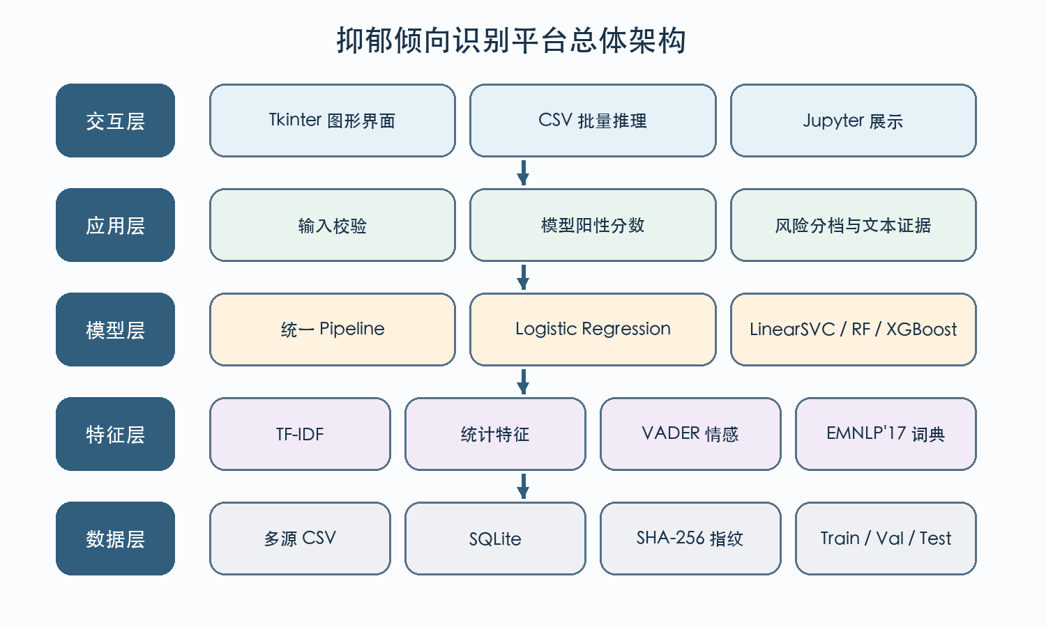
图 3-1 抑郁倾向识别平台总体架构
系统按照数据层、特征层、模型层、应用层和交互层进行组织。数据层负责将不同 CSV 统一为 text_raw、label_raw、source_id 等字段；特征层将清洗文本转化为稀疏向量；模型层使用统一 Pipeline 保证训练与推理处理一致；应用层负责输入校验、分数校准和风险分档；交互层提供 GUI、批量脚本和 Notebook。

3.2.1 核心数据流
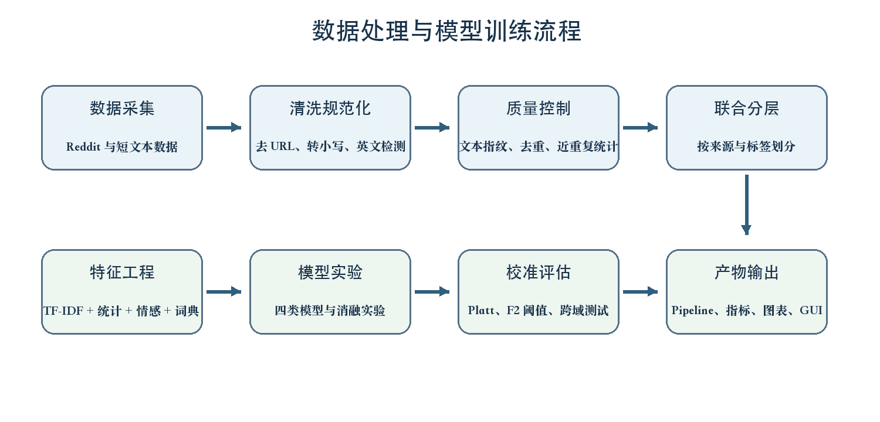
图 3-2 数据处理与模型训练流程
图 3-2 展示了从数据发现到产物输出的完整链路。每个阶段都保存必要的中间统计，但不会把测试集信息用于模型训练或阈值选择。模型训练完成后，Pipeline、校准器和风险阈值被分别保存，GUI 与批量脚本统一调用同一套产物。

3.3 数据采集与质量控制

3.3.1 数据来源
任冉负责收集和整理大部分相关数据集，项目当前实际载入两个英文文本来源：Reddit 清洗数据和 depression-classification-text-dataset 短文本数据。清单中还预留 sentiment 与 Urdu 数据源，但由于对应 CSV 未放入项目，它们在统计中被明确标记为 skipped。
表 3-2 实际使用的数据来源
来源标识 | 样本数 | 正类 | 负类 | 平均字符数 | 说明
reddit | 7413 | 3727 | 3686 | 368.97 | 主要训练来源，文本相对较长
depression_text_clf | 234 | 113 | 121 | 48.61 | 短文本来源，同时用于跨域测试
合计 | 7647 | 3840 | 3807 | 359.17 | 精确指纹重复为 0

3.3.2 文本清洗
预处理函数首先将输入转为小写，删除 URL，再用正则表达式移除非英文字母字符并压缩多余空白。数据构建阶段还按最小字符数过滤过短文本，并通过拉丁字母占比启发式去除明显非英文样本。
def preprocess_text_en(text):
s = str(text).lower()
s = URL_RE.sub(" ", s)
s = NON_ALPHA_RE.sub(" ", s)
return re.sub(r"\\s+", " ", s).strip()

3.3.3 指纹去重与近重复统计
清洗文本经空白规范化后计算 SHA-256 指纹。相同指纹只保留一条，数据库对 text_clean 和 text_fingerprint 均设置唯一约束。项目还使用三词组 Jaccard 相似度进行轻量近重复估计，共发现约 29 条近重复文本。该统计用于提示数据质量风险，不直接自动删除，以免误删语义相近但独立的表达。

3.3.4 数据切分策略
数据集按 64%/16%/20% 划分为训练集、验证集和测试集。为减少来源比例波动，优先使用 source_id 与 label 拼接后的联合层进行分层；当某一层样本过少时，安全退回仅按标签分层。
表 3-3 数据切分及来源分布
来源 | 训练集 | 验证集 | 测试集 | 合计
reddit | 4743 | 1187 | 1483 | 7413
depression_text_clf | 150 | 37 | 47 | 234
合计 | 4893 | 1224 | 1530 | 7647

完整性检查结果：训练、验证、测试三组 SHA-256 文本指纹两两交集均为 0。
验证集在训练阶段进一步按标签分为大小相近的校准子集和选择子集。Platt 校准器只在校准子集上拟合，F2 阈值和模型比较只使用选择子集，从而避免在同一批验证样本上同时完成校准和阈值优化。

3.4 特征工程

3.4.1 TF-IDF 文本特征
TF-IDF 用于衡量词项在当前文本中的出现频率以及其在整个语料中的稀有程度。项目使用 1-gram 与 2-gram，最大特征数为 6000，min_df=3，max_df=0.9，并启用 sublinear_tf。
词项 t 在文档 d 中的权重可表示为：
TF-IDF(t,d) = (1 + log TF(t,d)) × log(N / DF(t))

3.4.2 统计、情感与词典特征
表 3-4 附加特征及含义
特征组 | 具体特征 | 作用
文本统计 | 字符数、词数、平均词长 | 描述文本规模和表达密度
VADER | sentiment_compound | 刻画社交媒体文本的整体情感极性
心理健康词典 | mh_hits、positive/negative diagnosis | 统计心理健康和诊断表达线索
社区词典 | subreddit word/r-style hits | 统计与心理健康社区相关的名称线索

所有稀疏文本特征和数值特征通过 FeatureUnion 合并，再使用 StandardScaler(with_mean=False) 缩放。词典命中仅作为弱特征和界面文本证据，不能视为模型决策的因果解释。

3.5 模型设计

3.5.1 逻辑回归
逻辑回归将特征向量的线性组合映射到 0 至 1 的分数，训练速度快、输出稳定，适合高维稀疏文本。项目设置 class_weight='balanced' 并使用 saga 求解器。其基本形式为：
p(y=1|x) = 1 / (1 + exp(-(wᵀx+b)))

3.5.2 LinearSVC
线性支持向量机通过最大化类别间隔寻找判别超平面，通常在文本分类中表现良好。由于 LinearSVC 不直接提供概率，项目使用 CalibratedClassifierCV 与 sigmoid 方法生成可比较的分数。

3.5.3 随机森林与 XGBoost
随机森林通过多个决策树投票降低单树方差；XGBoost 通过迭代拟合残差构建梯度提升树。两者可学习非线性关系，但面对高维稀疏文本时计算开销较大，也更容易依赖数据源特有的词汇分布。

3.5.4 过采样与统一 Pipeline
候选模型均封装在 imbalanced-learn Pipeline 中，步骤依次为特征联合、稀疏缩放、可选 RandomOverSampler 和分类器。这样可保证过采样只发生在训练数据上，并确保保存后的 Pipeline 在单条与批量推理中执行完全相同的处理。
Pipeline([
("features", FeatureUnion(["tfidf", "stats"])),
("scale", StandardScaler(with_mean=False)),
("oversample", RandomOverSampler(random_state=42)),
("classifier", estimator),
])

3.6 校准、阈值与评价指标

3.6.1 概率校准
候选模型输出的原始分数不一定能反映样本比例。项目在独立校准子集上拟合一维逻辑回归，即 Platt scaling，将原始分数映射为校准后的模型阳性分数。即使经过校准，该分数仍不等同于临床患病概率。

3.6.2 F2 阈值
考虑到课程演示更关注减少正类漏检，模型阈值使用 F2 进行搜索。F2 对召回率的权重高于精确率：
F₂ = 5 × Precision × Recall / (4 × Precision + Recall)

3.6.3 风险档位
GUI 将分数划分为低、中、高三档。当前低档上界为 0.35，高档下界为 0.70，正式二分类运行阈值为 0.1009。分档阈值由验证集上的负预测值和精确率目标推导，并在出现病态极端值时退回预设值。
表 3-5 风险档位及展示说明
档位 | 分数范围 | 界面说明
低风险 | < 0.35 | 未观察到强烈的模型阳性信号，但不能排除真实困扰
中风险 | 0.35～0.70 | 文本存在一定相似语言线索，建议结合语境理解
高风险 | > 0.70 | 模型阳性信号较强，仍不得直接作医学判断

3.6.4 评价指标
除 Accuracy、Precision、Recall、F1 外，项目报告偏重召回的 F2、反映负类识别能力的 Specificity、综合不平衡分类表现的 MCC、ROC-AUC、PR-AUC 和衡量概率校准的 Brier score。测试指标通过 400 次 bootstrap 计算 95% 百分位置信区间。

3.7 模型比较与选择
表 3-6 候选模型验证与跨域结果
模型 | 同域 F1 | 同域 F2 | 召回率 | 跨域 F2 | 综合评分
Logistic Regression | 0.896 | 0.939 | 0.971 | 0.717 | 0.873
LinearSVC | 0.958 | 0.964 | 0.967 | 0.426 | 0.802
Random Forest | 0.963 | 0.977 | 0.987 | — | —
XGBoost | 0.969 | 0.962 | 0.958 | 0.022 | 0.680

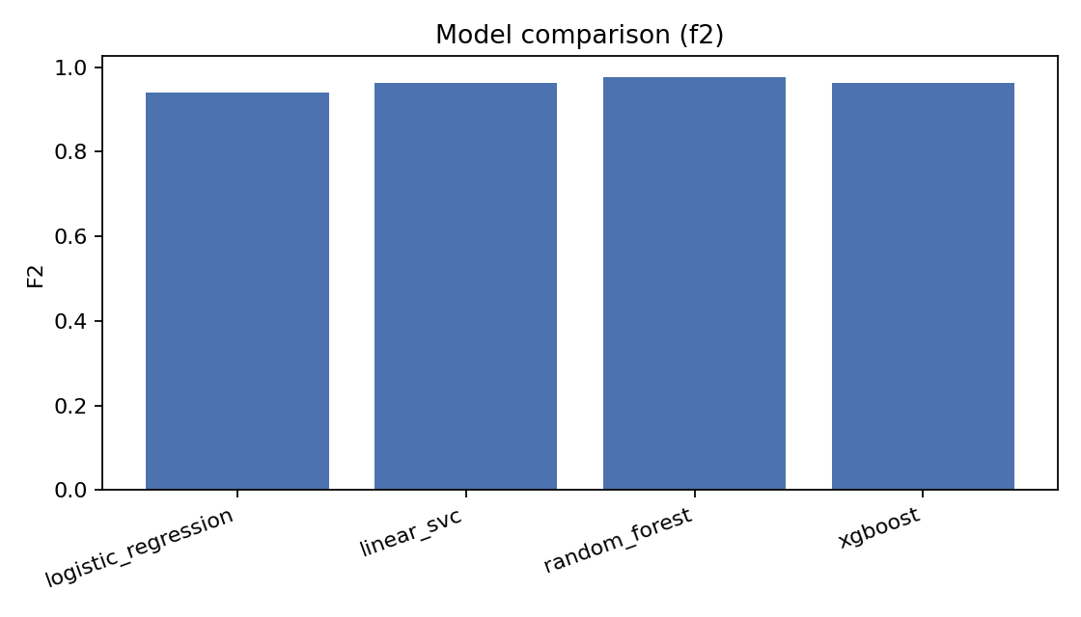
图 3-3 候选模型验证集 F2 对比
随机森林和 XGBoost 在同域验证集上取得更高分数，但正式模型选择要求候选模型同时具有同域和跨域结果。综合评分定义为 0.7×同域验证 F2 + 0.3×跨域 F2。逻辑回归的同域 F2 低于 LinearSVC，但跨域 F2 明显更高，因此最终选择逻辑回归。

3.8 消融实验
表 3-7 特征消融实验结果
特征方案 | 准确率 | 精确率 | 召回率 | F1 | F2 | Brier
仅 TF-IDF | 0.912 | 0.884 | 0.948 | 0.915 | 0.934 | 0.069
+ 文本统计 | 0.920 | 0.901 | 0.945 | 0.922 | 0.935 | 0.067
+ VADER | 0.926 | 0.912 | 0.945 | 0.928 | 0.938 | 0.067
+ EMNLP'17 词典 | 0.887 | 0.832 | 0.971 | 0.896 | 0.939 | 0.062

从结果看，加入文本统计和 VADER 后准确率、精确率与 F1 持续提升。加入 EMNLP'17 词典后，召回率由 0.945 上升至 0.971，F2 上升至 0.939，但精确率和准确率下降。这表明词典弱特征有助于捕获更多阳性表达，同时也会把部分身体不适或一般负面表达误判为阳性。
因此消融实验不能简单得出“特征越多越好”的结论。对于偏重召回的筛查式教学任务，完整特征具有一定价值；对于更重视误报控制的实际应用，应重新设定阈值或降低词典特征权重。

3.9 同域测试结果
表 3-8 最终模型同域测试指标
指标 | 数值
Accuracy | 0.8876
Precision | 0.8284
Recall | 0.9792
Specificity | 0.7950
F1 | 0.8975
F2 | 0.9448
MCC | 0.7883
ROC-AUC | 0.9766
PR-AUC | 0.9781
Brier score | 0.0642

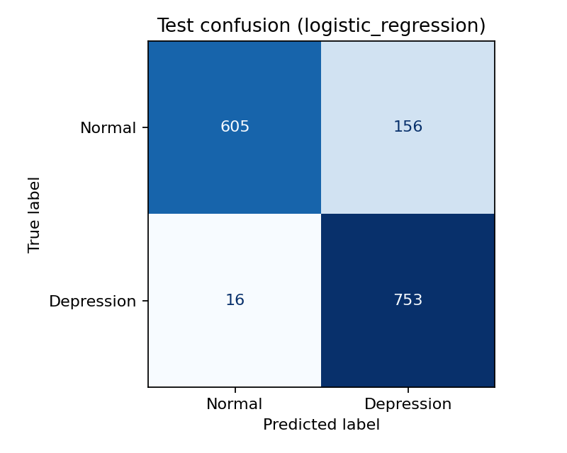
图 3-4 最终模型测试集混淆矩阵
最终逻辑回归在 1530 条测试样本上的召回率为 0.9792，F2 为 0.9448，说明在当前同域测试分布中漏检较少；精确率为 0.8284，Specificity 为 0.7950，表明仍有一定数量的负类文本被判为阳性。这与项目偏重召回的阈值策略一致。

3.9.1 ROC、PR 与校准结果
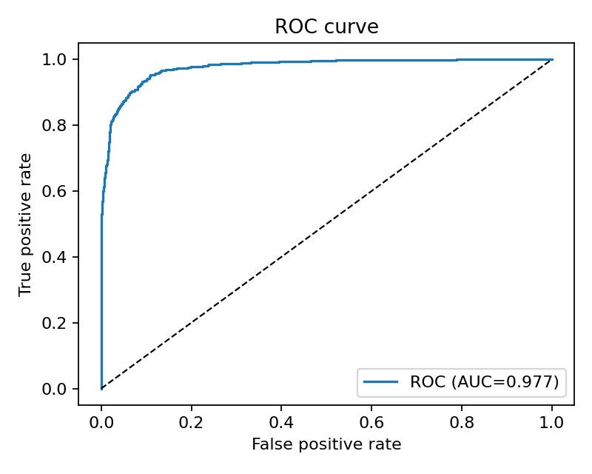
图 3-5 测试集 ROC 曲线
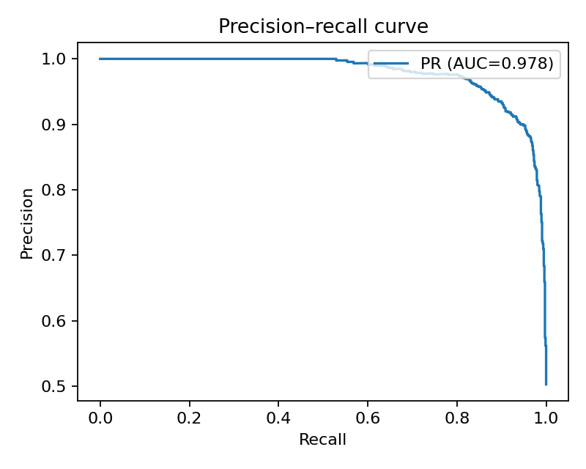
图 3-6 测试集 Precision-Recall 曲线
ROC-AUC 为 0.9766，PR-AUC 为 0.9781，说明模型对两类样本具有较好的排序能力。AUC 不依赖单一阈值，因此不能替代精确率、召回率和混淆矩阵分析。

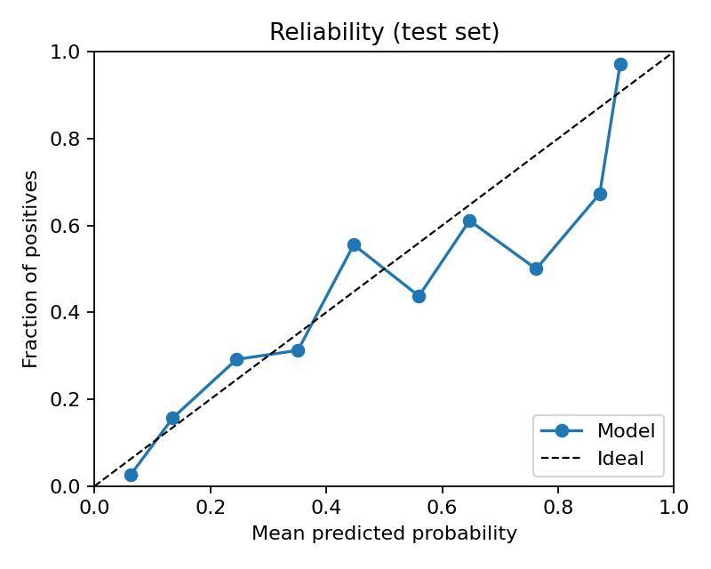
图 3-7 测试集校准可靠性图
表 3-9 测试指标与 95% Bootstrap 置信区间
指标 | 点估计 | 95% 置信区间
Accuracy | 0.8876 | [0.8712, 0.9040]
F1 | 0.8975 | [0.8823, 0.9131]
F2 | 0.9448 | [0.9332, 0.9546]
Precision | 0.8284 | [0.8030, 0.8547]
Recall | 0.9792 | [0.9669, 0.9883]
Specificity | 0.7950 | [0.7655, 0.8256]
ROC-AUC | 0.9766 | [0.9704, 0.9824]
Brier | 0.0642 | [0.0549, 0.0741]

F2 的 95% 置信区间为 [0.9332, 0.9546]，Recall 的区间为 [0.9669, 0.9883]。Brier score 为 0.0642，说明校准后分数在当前测试集上具有一定概率一致性，但跨域 Brier 明显变差，不能据此把分数解释为通用的患病概率。

3.10 跨数据源评估
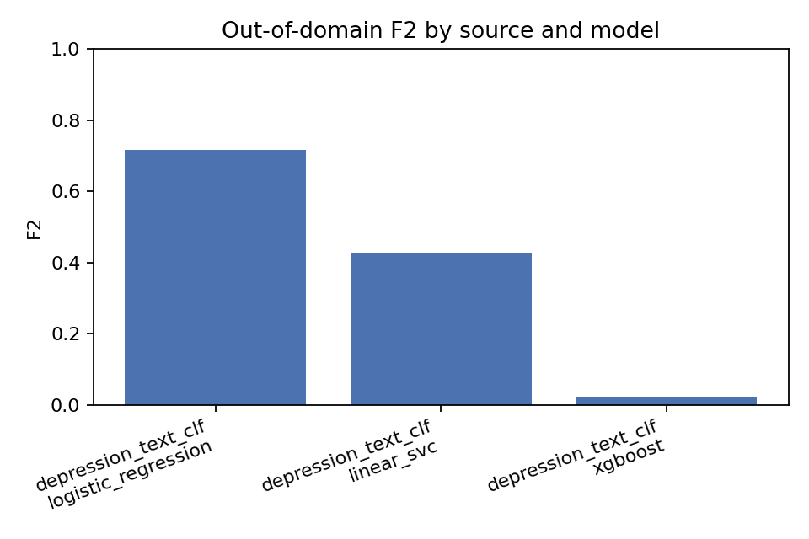
图 3-8 不同模型跨数据源 F2 对比
表 3-10 跨数据源测试结果
模型 | 准确率 | 精确率 | 召回率 | F1 | F2 | ROC-AUC
Logistic Regression | 0.641 | 0.603 | 0.752 | 0.669 | 0.717 | 0.677
LinearSVC | 0.620 | 0.688 | 0.389 | 0.497 | 0.426 | 0.695
XGBoost | 0.526 | 1.000 | 0.018 | 0.035 | 0.022 | 0.616

跨域实验只使用 Reddit 来源进行训练和阈值选择，再在完全不同的 depression_text_clf 来源上测试。逻辑回归 F2 为 0.7167，明显高于 LinearSVC 的 0.4264 和 XGBoost 的 0.0220。该结果说明树模型和间隔更强的模型虽然在同域上表现突出，但可能过度依赖来源特征。
跨域下降是本项目最重要的实验结论：同域高分不能证明模型可直接迁移到其他平台、其他人群或真实医疗场景。

3.11 错误案例分析
项目将测试集中的误判样本写入 error_cases_test.csv，并按模型分数与阈值的距离排序。高置信度假阳性中包含“流感”“吐血”“止痛药”“输钱”“脑子累”等身体不适、负面体验或口语化表达。这些文本与抑郁语料共享疲惫、痛苦和消极词汇，但其实际语境可能与抑郁无关。
表 3-11 典型错误类型分析
错误类型 | 示例特征 | 形成原因 | 改进方向
身体不适误判 | flu、blood、opiate、pain | 负面身体感受与训练语料中的痛苦表达重合 | 增加疾病与药物语境数据，使用上下文语义模型
日常挫折误判 | lost、bad、finance | 短文本缺乏上下文，负面词权重过高 | 加入主题与事件类别特征
反讽/口语误判 | 夸张拼写、俚语、引用 | TF-IDF 难以识别说话立场和反讽 | 使用预训练语言模型与对话上下文
跨平台漏检 | 短句表达、词汇差异 | 来源长度和语言风格发生变化 | 增加多源训练与来源不变表示

错误分析进一步说明，模型主要识别语言模式而不是人的真实心理状态。对于引用他人经历、新闻内容、歌词或玩笑，单条文本分类尤其容易产生误解。实际系统必须结合更多上下文、人工复核和明确的使用边界。

四、项目展示

4.1 图形界面展示
项目使用 Tkinter 构建桌面界面。用户输入英文社交媒体风格文本后，界面检查最短字符数和拉丁字母比例，调用保存的 Pipeline 与 Platt 校准器生成模型阳性分数，并根据阈值显示低、中、高三档。界面同时显示模型版本、适用范围、危机求助提示和词典文本证据。
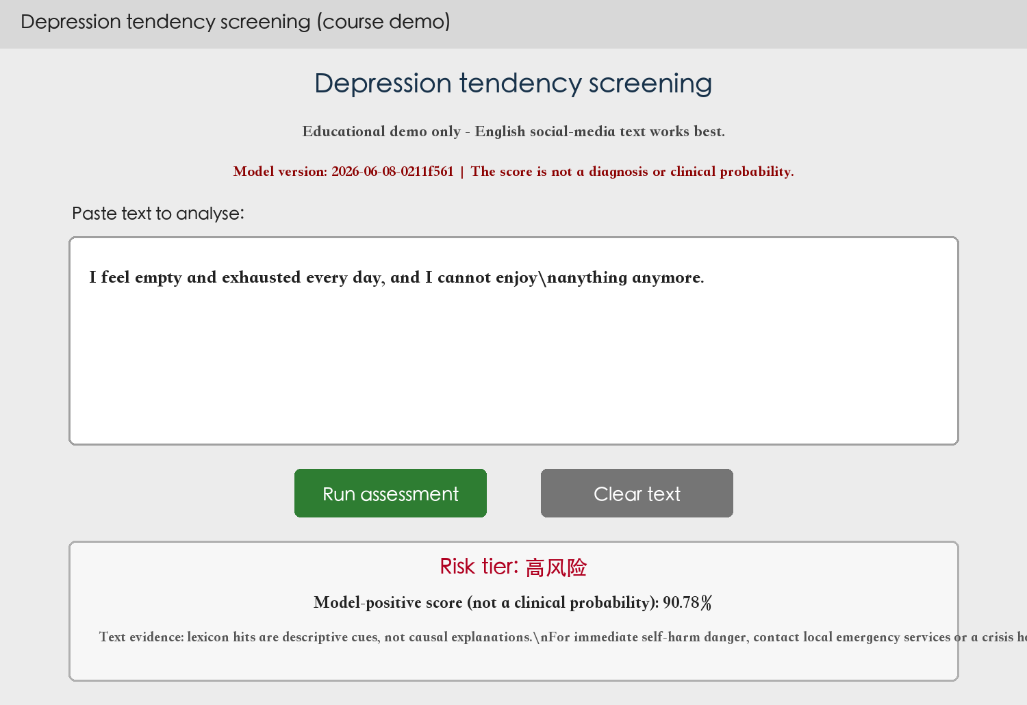
图 4-1 抑郁倾向识别平台 GUI 展示
图 4-1 按当前 GUI 字段绘制。示例文本得到较高模型阳性分数，但界面明确说明该分数不是临床概率。词典命中区域也标注为描述性文本证据，而非模型的因果解释。

4.2 CSV 批量推理展示
批量推理脚本接收输入和输出路径，可自动匹配 clean_text、text、statement 等常见文本列。输出保留原始字段，并新增以下三列。
表 4-1 批量推理输出字段
字段 | 类型 | 说明
model_score | 浮点数 | 经校准的模型阳性分数，不是医学概率
risk_tier | 字符串 | 低风险、中风险或高风险
model_version | 字符串 | 训练日期与 Git 修订号组成的模型版本

python scripts/run_infer_csv.py \
--input data/synthetic_test.csv \
--output artifacts/predictions.csv
text,status,model_score,risk_tier,model_version
"i cannot sleep ...",Depression,0.7735,高风险,2026-06-08-0211f561
"i enjoyed a walk ...",Normal,0.0372,低风险,2026-06-08-0211f561

4.3 实验产物与可复现信息
表 4-2 主要模型产物
文件 | 作用
model_pipeline.pkl | 包含特征联合、缩放、过采样配置和分类器的统一推理 Pipeline
platt_calibrator.pkl | 独立验证校准子集拟合的 Platt 校准器
risk_thresholds.json | 正式分类阈值、风险档位和推导说明
metrics.json | 验证、同域测试、跨域测试、校准、消融和置信区间
model_metadata.json | 模型版本、Git 修订、随机种子、依赖版本和数据指纹
error_cases_test.csv | 测试集假阳性和假阴性错误样本

当前模型版本为 2026-06-08-0211f561，Git 修订号为 0211f561，随机种子为 42。数据指纹为 c7a288164ab21e23…，用于确认训练数据集合是否发生变化。

4.4 测试与验收
项目测试覆盖标签编码、数据自动加载、EMNLP'17 词典统计、SQLite 构建、Platt 校准、风险阈值、OOV 辅助函数、文本指纹切分隔离、Pipeline 序列化和轻量端到端训练。最终共 16 个自动化测试全部通过，pip check 未发现依赖冲突。
表 4-3 项目验收结果
验收项目 | 结果
单元与回归测试 | 16 passed
依赖一致性检查 | No broken requirements found
切分指纹重叠 | train/val/test 两两均为 0
单条与批量推理 | 均可加载同一 Pipeline 正常输出
指标与阈值一致性 | metrics.json 与 risk_thresholds.json 完全一致
完整实验 | 模型比较、消融、跨域和图表均成功生成

4.5 项目局限与后续改进
- 数据标签不等同于临床诊断，且不同来源的标注规则存在差异。后续应引入更明确的标注协议和人工复核。
- 当前跨域测试来源只有一个可用短文本数据集，sentiment 与 Urdu 来源因文件缺失被跳过，跨域结论仍需更多数据验证。
- TF-IDF 对反讽、否定范围、引用和长距离语义理解有限，可增加 MiniLM 或其他预训练语言模型作为对照。
- 风险档位是课程展示功能，缺少临床验证。后续不得直接将其用于医疗分诊、人员筛选或自动处罚。
- GUI 目前为单机 Tkinter 应用，可增加历史记录、结果导出和可访问性设计，但应优先考虑本地隐私保护。
- 模型公平性尚未按年龄、性别、文化背景等群体评估，未来需要在合法、匿名和有授权的数据上开展偏差分析。

4.6 项目总结
本组完成了一个从数据到应用的英文心理健康文本机器学习课程项目。系统不仅实现了传统文本分类模型和桌面界面，还针对常见课程项目中容易忽视的数据泄漏、重复样本、阈值复用和跨域泛化问题进行了改进。
实验表明，LinearSVC、随机森林和 XGBoost 在同域验证集上可以取得很高指标，但逻辑回归在跨数据源场景中更稳健，因此被选为最终模型。该结果体现了模型选择不能只看单一测试分数，也说明诚实报告局限性比追求表面高分更重要。
通过本次课程设计，团队掌握了 Python 数据处理、机器学习 Pipeline、文本特征工程、模型评估、SQLite、Tkinter、版本化产物和自动化测试等技术，并形成了面向伦理敏感任务的基本工程意识。

参考文献
[1] Salton G, Buckley C. Term-weighting approaches in automatic text retrieval[J]. Information Processing & Management, 1988, 24(5): 513-523.
[2] Cortes C, Vapnik V. Support-vector networks[J]. Machine Learning, 1995, 20: 273-297.
[3] Hutto C J, Gilbert E. VADER: A parsimonious rule-based model for sentiment analysis of social media text[C]//Proceedings of ICWSM. 2014.
[4] Platt J. Probabilistic outputs for support vector machines and comparisons to regularized likelihood methods[M]//Advances in Large Margin Classifiers. 1999.
[5] Pedregosa F, Varoquaux G, Gramfort A, et al. Scikit-learn: Machine learning in Python[J]. Journal of Machine Learning Research, 2011, 12: 2825-2830.
[6] Chen T, Guestrin C. XGBoost: A scalable tree boosting system[C]//Proceedings of KDD. 2016: 785-794.
[7] Georgetown-IR-Lab. emnlp17-depression: Reddit depression detection resources[EB/OL]. https://github.com/Georgetown-IR-Lab/emnlp17-depression.
[8] Lemaître G, Nogueira F, Aridas C K. Imbalanced-learn: A Python toolbox to tackle the curse of imbalanced datasets in machine learning[J]. Journal of Machine Learning Research, 2017, 18(17): 1-5.
[9] Priyangshu Mukherjee. Mental Health Text Classification Dataset[DB/OL]. Kaggle.
[10] Maaz Kareem. Sentiment and Mental Health Dataset (Reddit-Based)[DB/OL]. Kaggle.
[11] SQLite Consortium. SQLite Documentation[EB/OL]. https://www.sqlite.org/docs.html.
[12] Python Software Foundation. tkinter - Python interface to Tcl/Tk[EB/OL]. https://docs.python.org/3/library/tkinter.html.

